دولة فلسطين  وزار ة التربية والتعليم العالي  مديرية التربية والتعليم- قلقيلية  مدرسة ذ. حبلة الثانوية |   امتحان يوميثاني  العام الدراسي 2018-2019 | الاسم:  الصف: الحادي عشر تكنولوجي  المبحثين: البرمجة والاتصالات  الزمن : حصة واحدة  التاريخ : 10 / 12/2018العلامة : (30)

السؤال الأول: أكمل التالي لبناء نظام للتحكم عن بعد بواسطة بلوتوث هاتف ذكي مع اردوينو يلزمنا بناء ثلاث أمور هي:أ-بناء دارة الكترونية : الأدوات اللازمة هي :
- لوح تجارب 3. ....................... 5..........................
- ............... 4....................... 6. اسلاك توصيل
وشكل الدارة سيكون على النحو التالي :
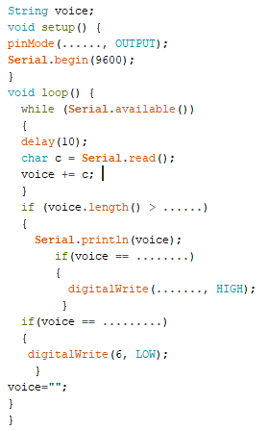
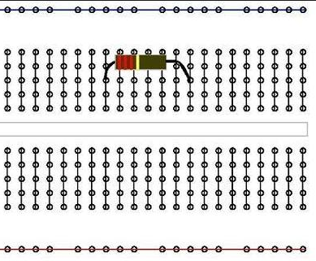
ب- كتابة كود الاردوينو وهو على النحو التالي:
(يجب ملأ الفراغات في الكود)
هذه الجملة تعني :
هذه الجملة تعني :

ج- تصميم وبرمجة تطبيق للهاتف الذكي وهو بمحلتين :
الاولى : تصميم الوجهة الرئيسية :
- ارسم باليد شكلا للتصميم المناسب

- اكتب اسماء الأدوات التي استخدمتها

الثاني : البرمجة : 1. حدد اهمية الجمل المشار اليها
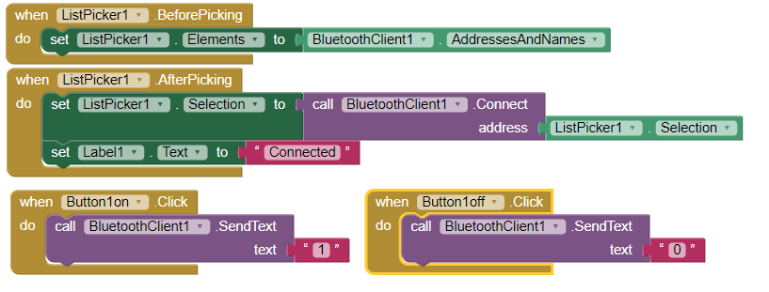
هذه الجملة تعني :
هذه الجملة تعني :

- ما التغيرات المتوقعة على الكود لإضافة ديود مضي اخر للتحكم به:
............................................................................................................................................................................................................
انتهت الاسئلة
معلم المادة : أ. علي احمد الجدع مدير المدرسة : أ. قاسم عمر
مكتبة الملتقى التربوي
https://www.wepal.net

